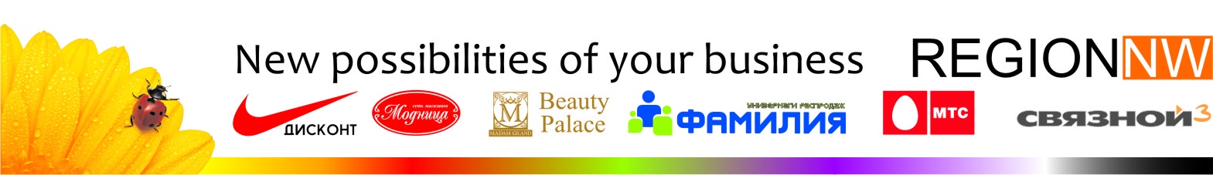

ОБЪЁМНЫЕ СВЕТОВЫЕ БУКВЫ
Варианты исполнения | Стоимость за  1 см высоты.
СВЕТОВОЕ ЛИЦО  Лицевая крышка – цветное светорассеивающее стекло;  Боковина – окрашенный алюминиевый профиль ALS90,130мм;  Задняя стенка – ПВХ;  Внутренняя подсветка – неон (одна нитка), светодиоды | 70 руб. | 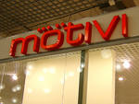
СВЕТОВОЕ ЛИЦО И БОКОВИНА  Лицевая крышка – цветное светорассеивающее стекло;  Боковина – цветное светорассеивающее стекло;  Задняя стенка – ПВХ;  Внутренняя подсветка – неон (одна нитка) | 99 руб. | 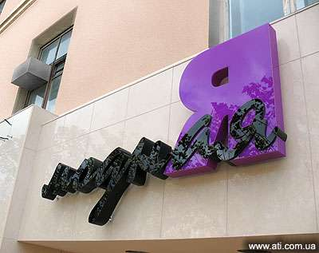
ОТКРЫТЫЙ НЕОН  Боковина – окрашенный алюминиевый профиль 90,130мм;  Задняя стенка – ПВХ;  Подсветка – неон (цветное стекло). | 65 руб. | 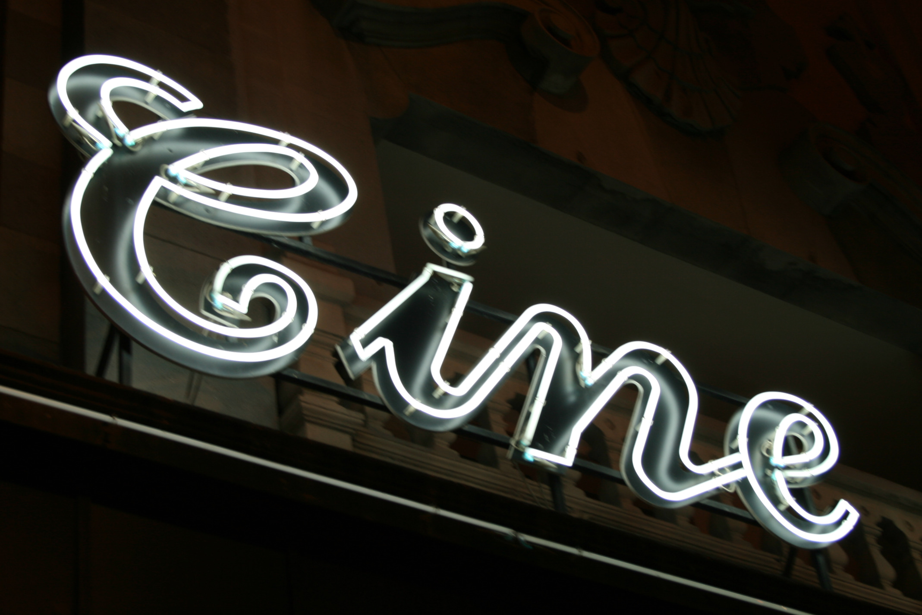
БУКВЫ С КОНТРАЖУРОМ  Лицевая крышка – цветное светорассеивающее или светоблокирующее стекло;  Боковина – окрашенный алюминиевый профиль 90,130мм;  Задняя крышка – прозрачное оргстекло;  Внутренняя подсветка – неон. | 80 руб. | 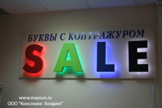
-трансформаторы рассчитываются отдельно, стоимость 1 трансформатора – 2700 руб.
ОБЪЁМНЫЕ НЕ СВЕТОВЫЕ БУКВЫ
КОРПУСНЫЕ БУКВЫ  Лицевая крышка – цветное стекло;  Боковина – окрашенный алюминиевый профиль 90,130мм;  Задняя стенка – ПВХ; | 50 руб. | 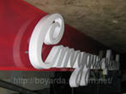
БУКВЫ ИЗ ПВХ  Лицевая крышка – ПВХ 3мм;  Боковина – ПВХ;  Задняя крышка – ПВХ. | 50 руб. | 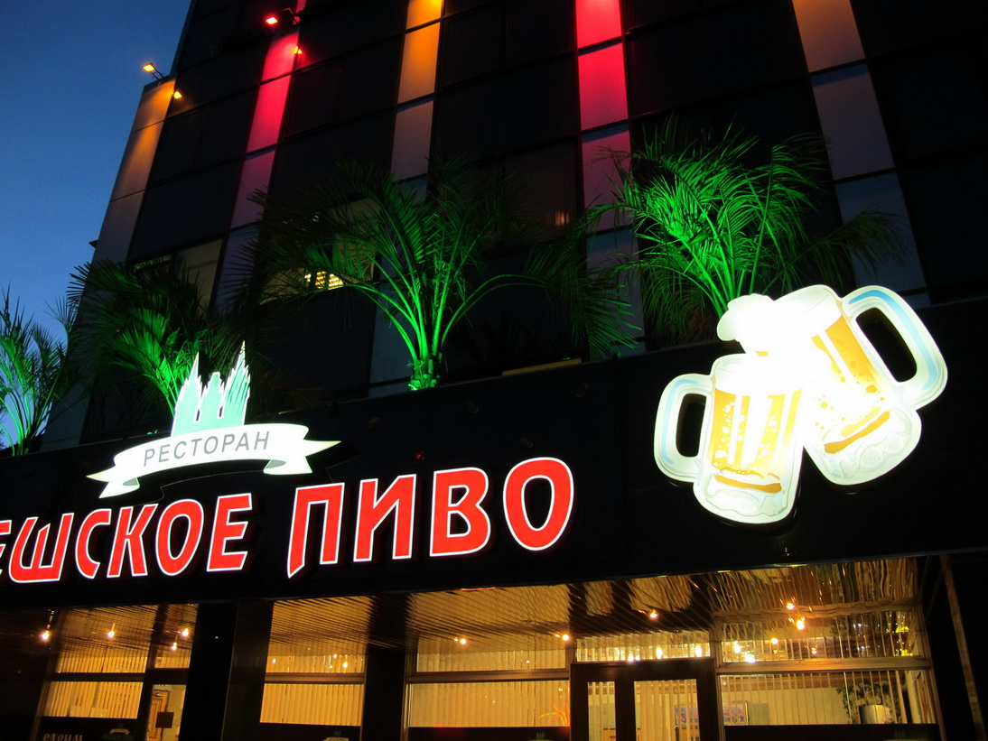
ПСЕВДООБЪЕМНЫЕ БУКВЫ  Лицевая панель – ПВХ, полистирол;  Профиль – Trim 25мм;  Дистанционные держатели | 42 руб. | 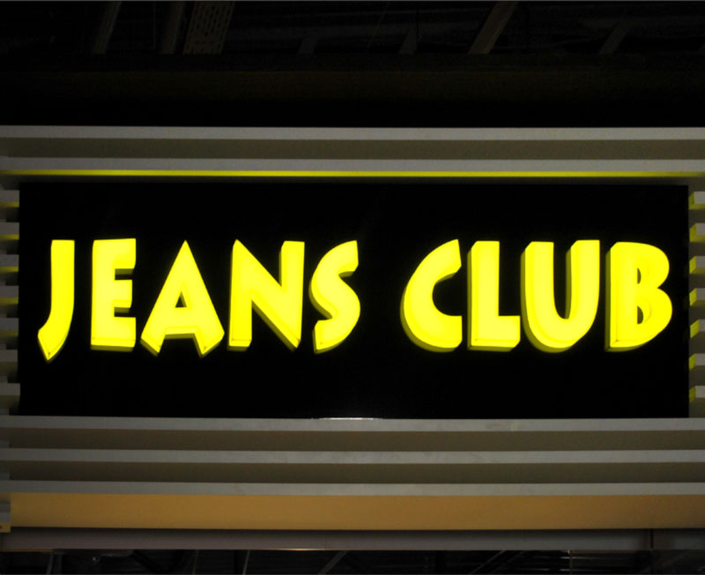
ПЛОСКИЕ БУКВЫ  Материал – ПВХ 3, 6, 8, 10мм;  Оргстекло 3, 6, 10, 15, 20мм  Дистанционные держатели | 29 руб. | 
-буквы Ф, Ж, Ш, Щ, М, Ю + 25%
-прописной шрифт +15%
-шрифт с засечками + 20%
-для букв, ширина которых больше высоты, расчет стоимости производится по ширине
-буквы высотой более 800мм рассчитываются индивидуально.
-монтаж от 2000 руб.
С уважением, менеджер по рекламе
Владислав Игоревич
тел. (812) 921-53-99, факс 446-54-93
моб. тел. +7 (911) 921-53-99,
Адрес: г. Санкт-Петербург, пр. Большивиков 32
e-mail: info@regionnw.ru 604635@mail.ru

